DÚVIDAS PANCs PARA EPAGRI

- ALEX
Olá bom dia tudo bem sou o Alex queria saber se poderia enviar foto ou video de chaya
Plantamos aqui em nosso quintal o pé está muito bonito porém como é uma panc deve ser refogada seria bom se pudesse ter uma matéria explicando os benefícios e cuidado no preparo

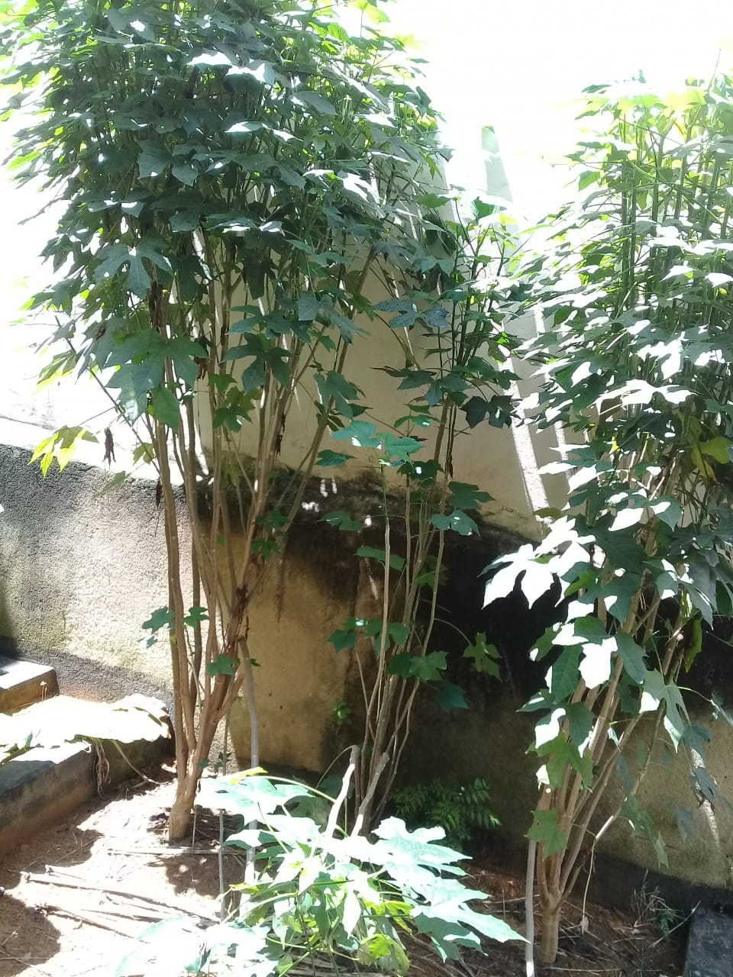
- LIMA
Bom dia, me chamo Flávio Lima sou de Contagem MG. Onde trabalho de vez em quando está nascendo essa planta, achei que fosse couve, ninguém sabe o que é, seria uma PANC ou é medicinal?

- JOÃO VICTOR
oi meu nome é joao vitor de oliveira paulino morro em querência do norte pr e queria saber como fazer o plantio da moringa e a colheita para remedio

- NEIDE
Olá Meu nome é Neide sou de Viamão no Rio Grande do Sul e gostaria de saber se o hibisco crespo pode ser consumido, ganhei uma muda e está florescendo pela primeira vez. Segue foto abaixo 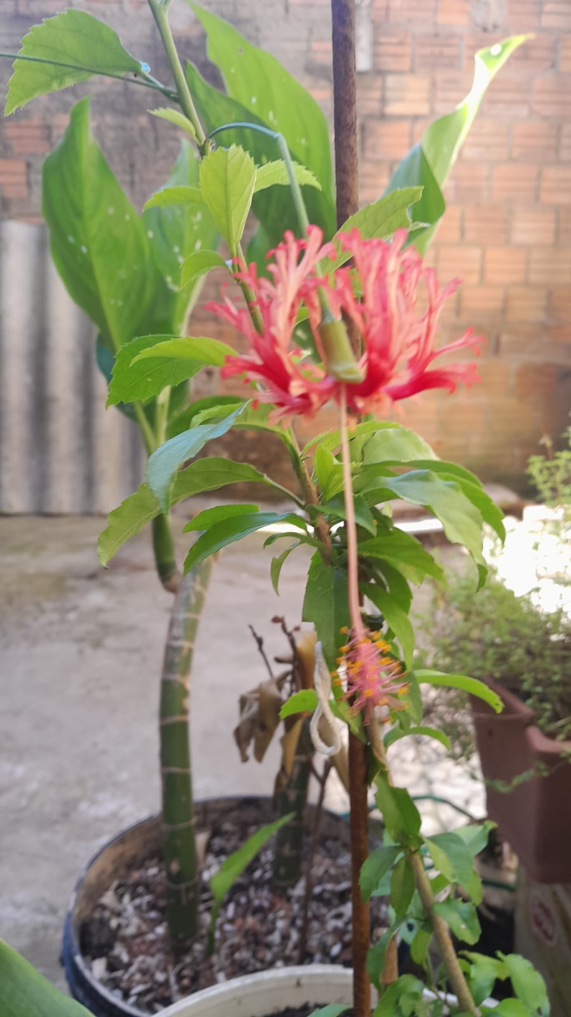
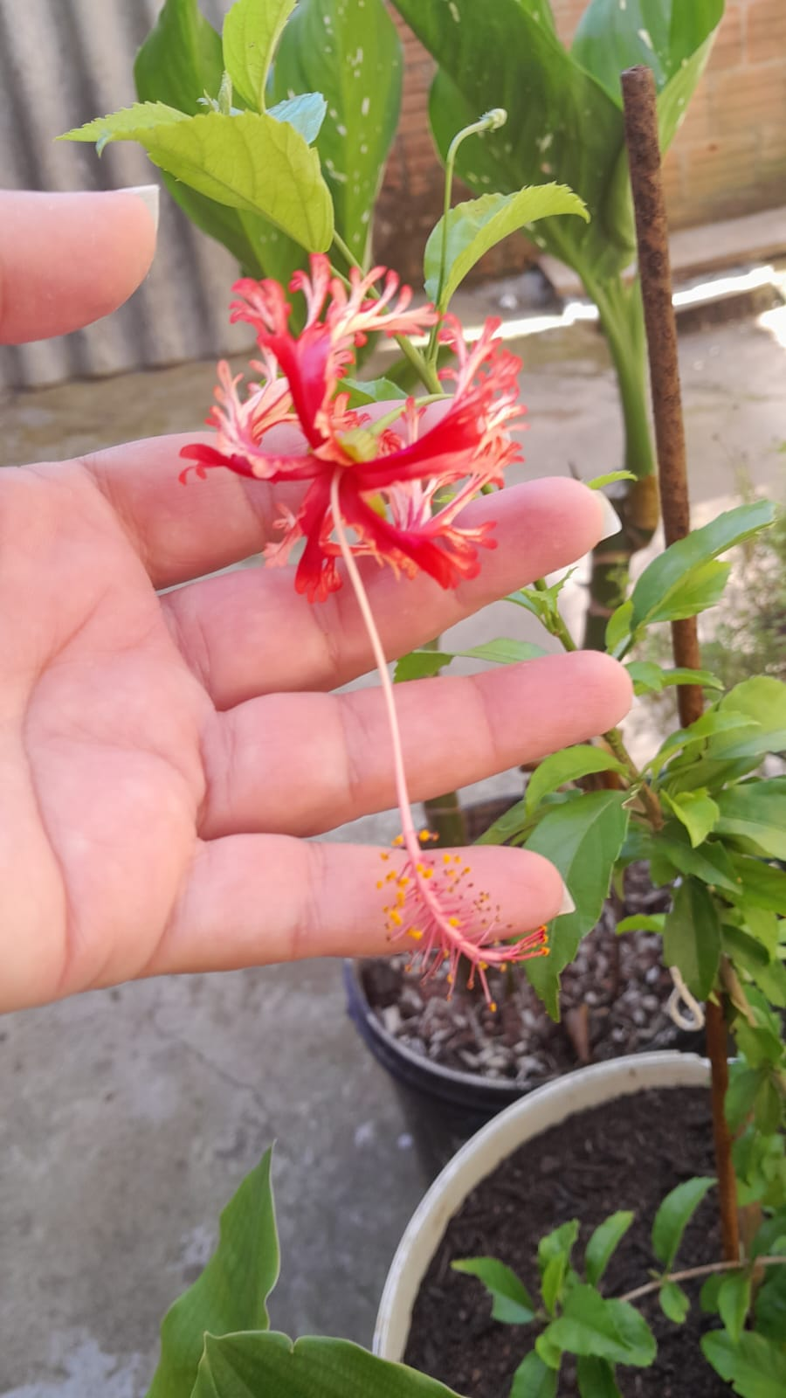
- EVE
Tenho esse pé de hibisco e os botoes sempre abortam antes de abrir. Ja usei varios venenos para pulgao, fungos e nada resolve. O que pode estar causando isso?
Boa tarde. Sou Eveline Pini de Paraiso do Norte. Noroeste do Parana.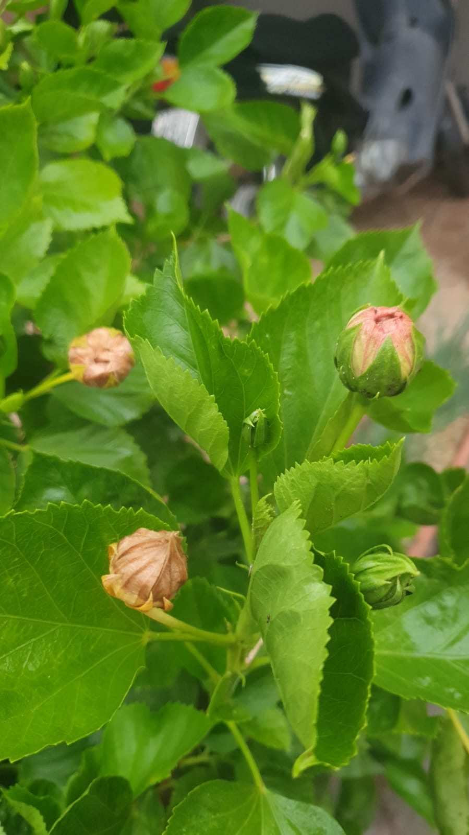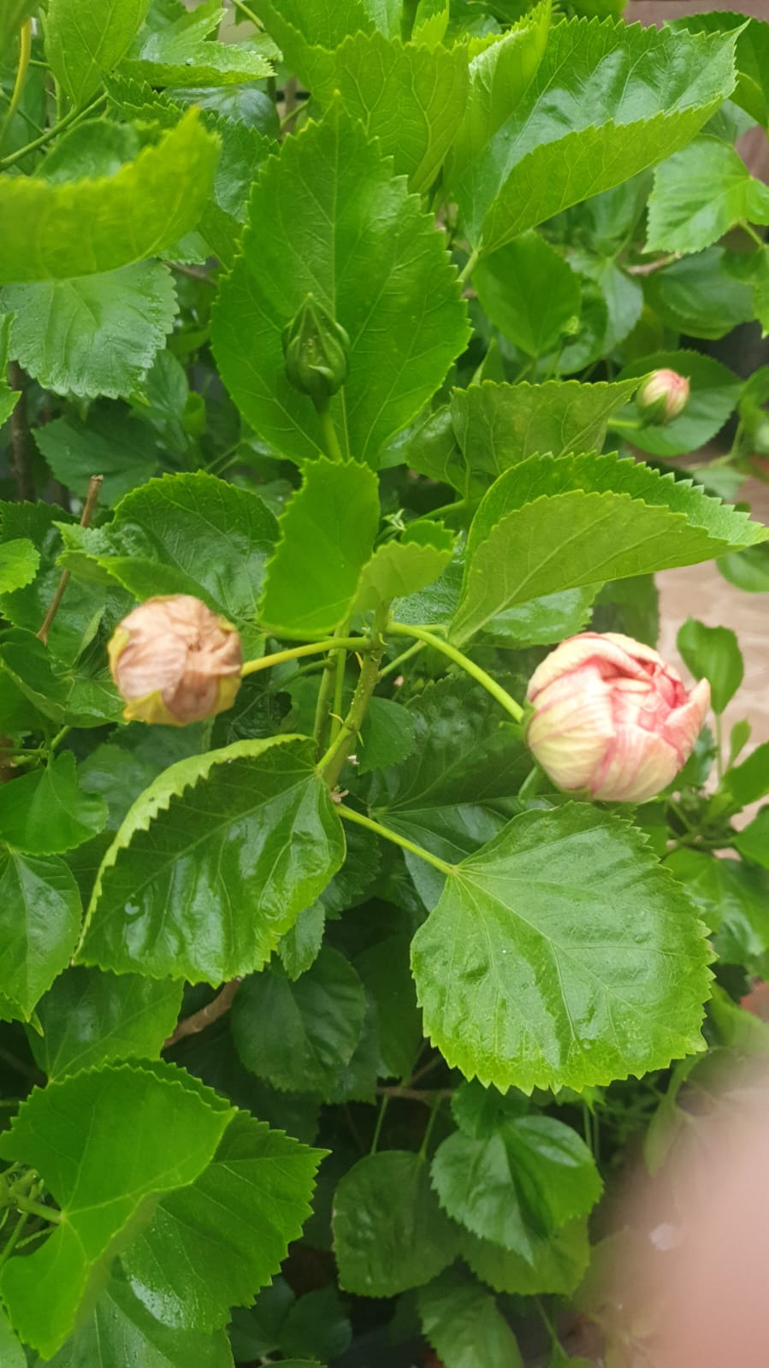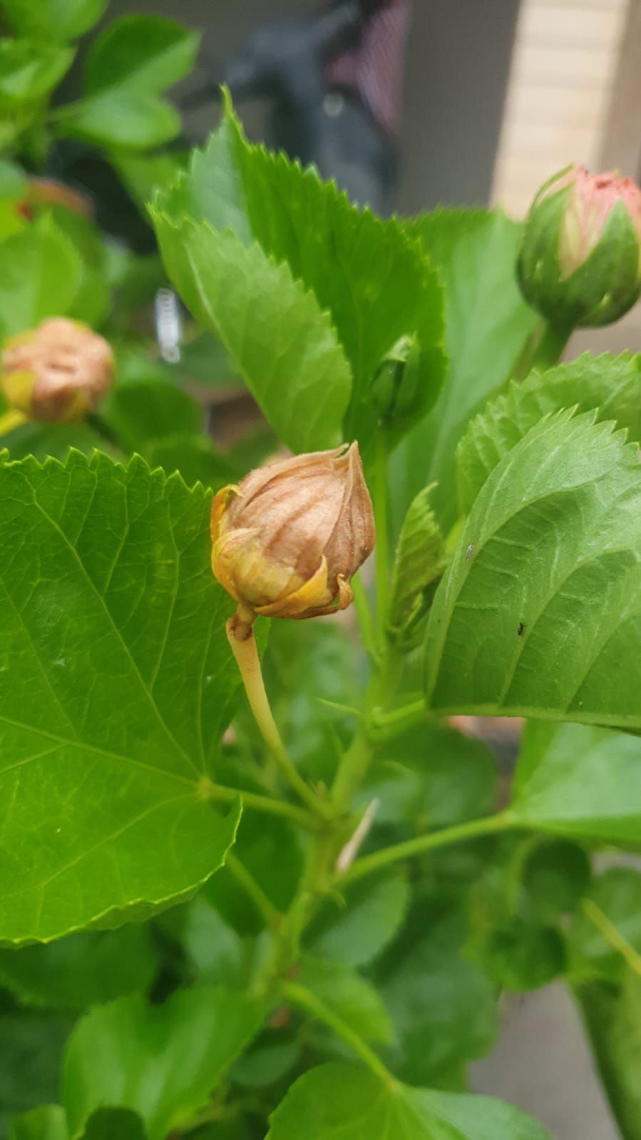

- XAVIER
Tenho hibisco e acontece, sempre em época de floração, esse tipo de ataque. Gostaria de saber que praga é essa e como eliminar-la. Essa praga tbm ataca o fruto da jabuticabeira. Grato Helio Xavier São Pedro da Aldeia - RJ
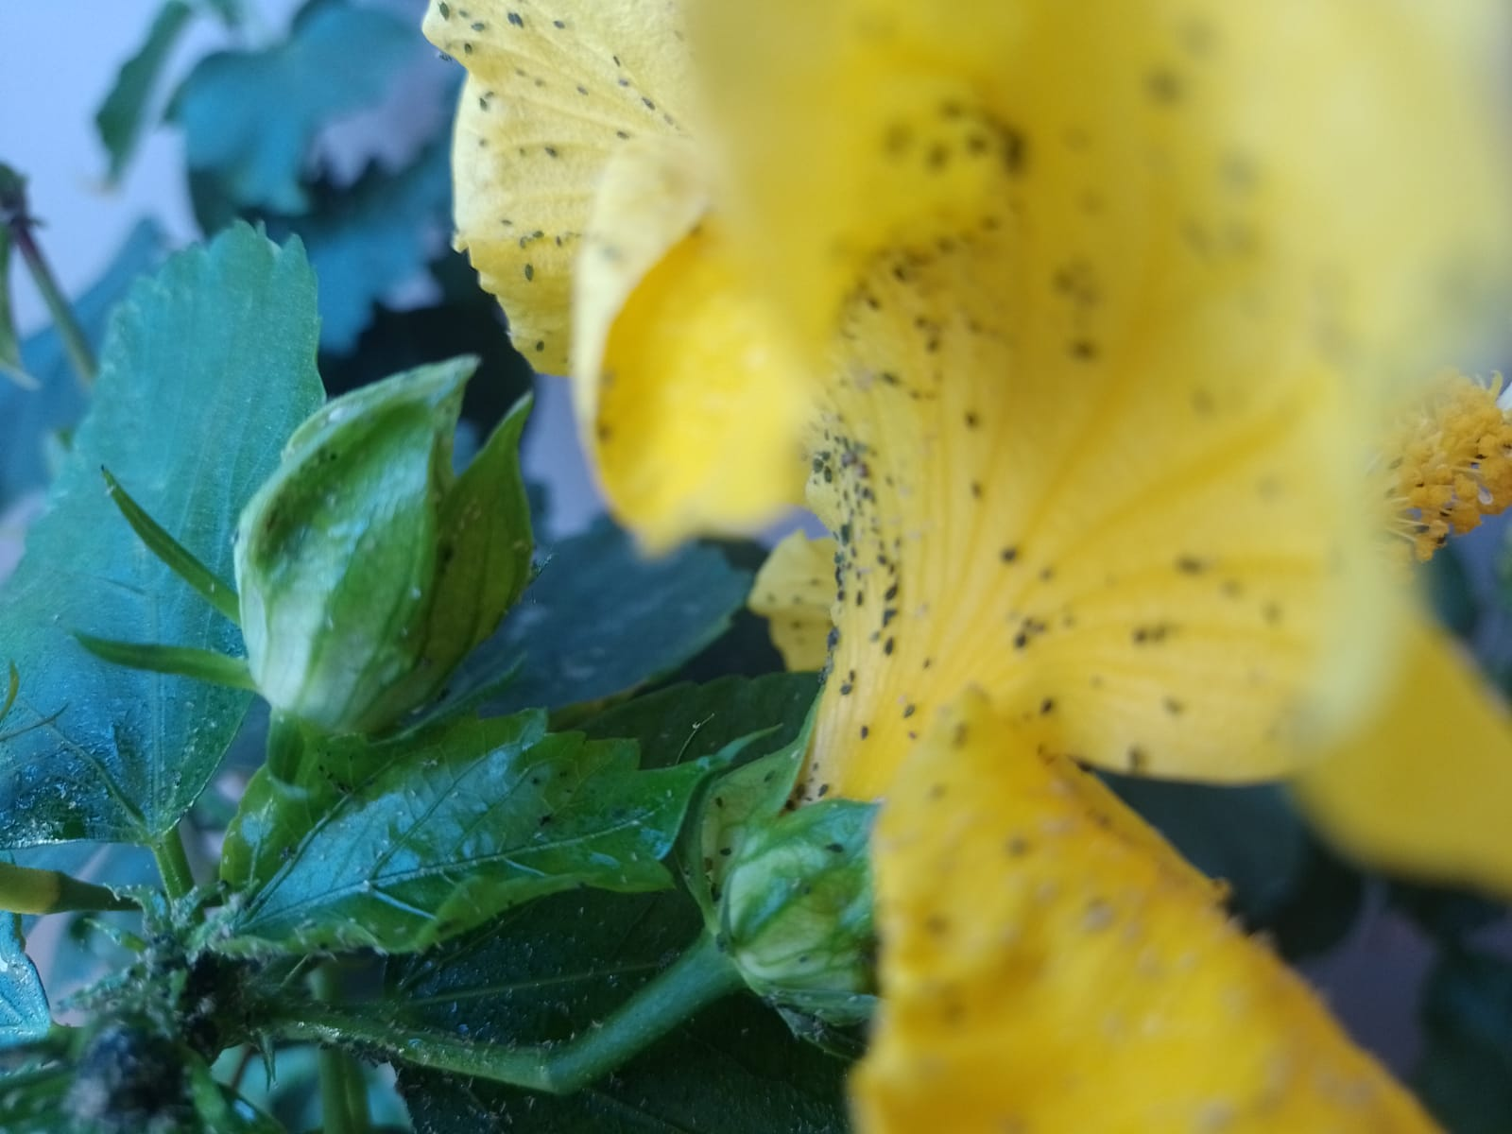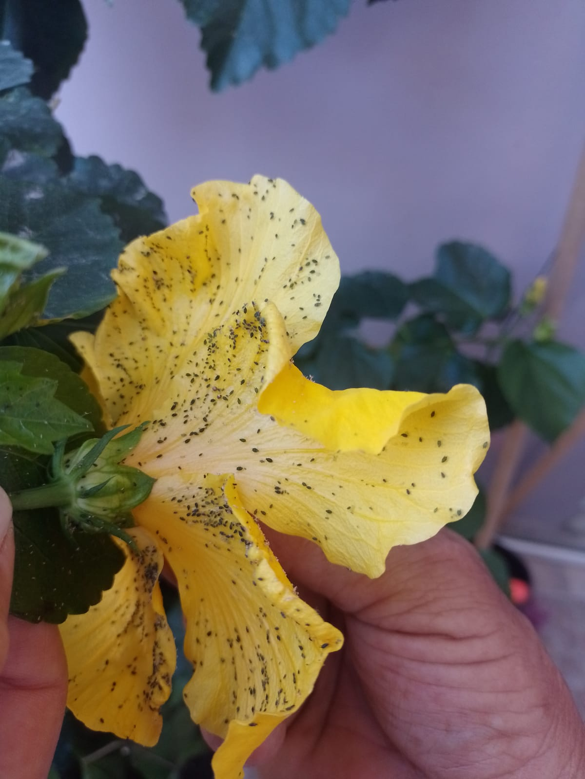

- ALINE
Oi, meu nome é Aline, aqui na casa da minha avó e na minha casa também têm alguns tipos de Hibiscos, algum deles é próprio para consumo? (Seguem as fotos) se possível queria que apresentassem o hibisco que se faz chá que se vende nos mercados.
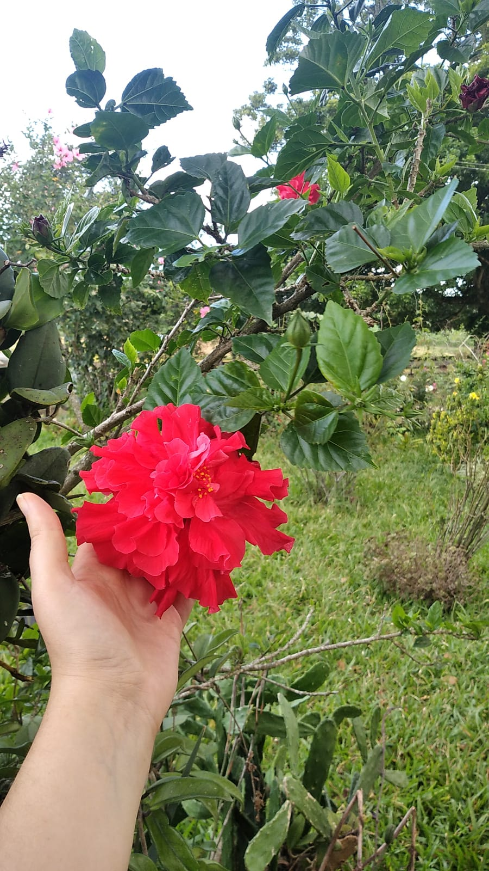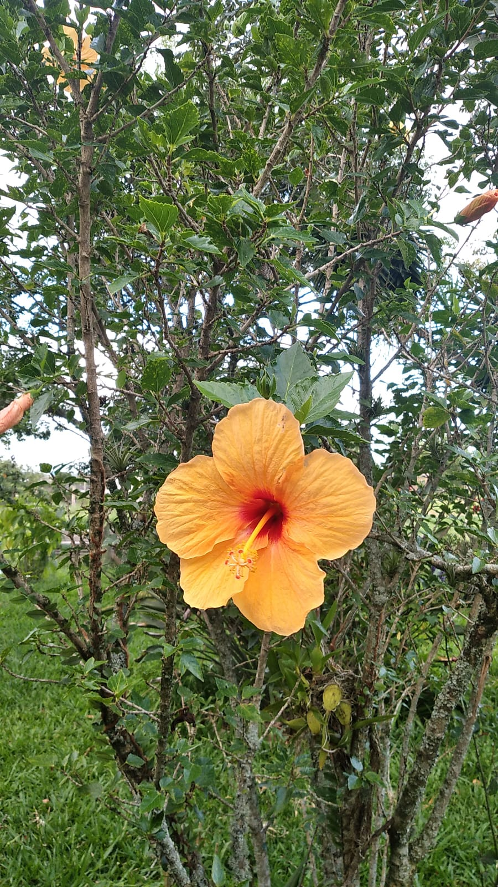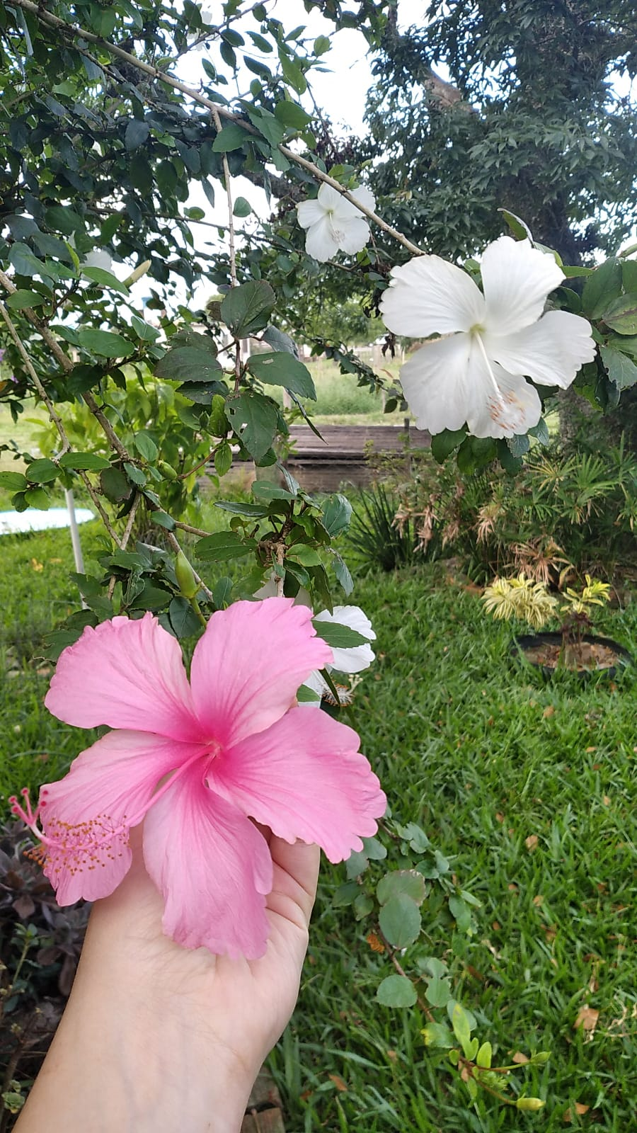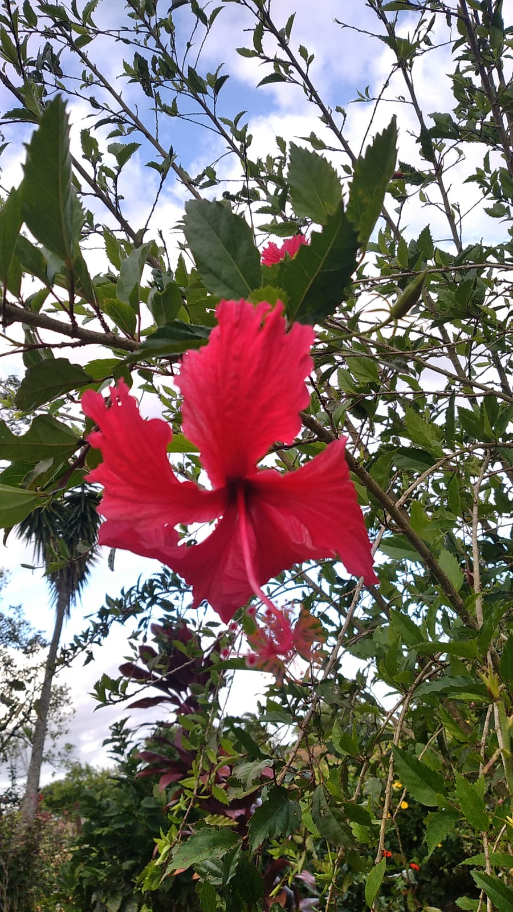
- EDNA OLIVEIRA
Ganhei esse pé de aroeira e gostaria de saber se é a aroeira que produz a pimenta Rosa ou se é a aroeira que é tóxica? Edna Oliveira da comunidade Betânia Belterra
Pará. BR 163
